Práctica 3 – Configuración de Red I y II

(0.5 puntos + 0.5 puntos)

Realización práctica (parte I)
- Compruebe el número de isla y puesto en el que se encuentra e identifique a sus compañeros en la isla. Compruebe las direcciones IP que tiene asignadas las diferentes interfaces de red de su puesto mediante el comando ifconfig, ¿cómo se llaman dichas interfaces? ¿Qué direcciones de red hay definidas? ¿Qué direcciones tienen el router al que se conecta el equipo que está usando?

El número de isla en el que me encuentro es la isla 3, y mi puesto es el PC3_4, mis compañeros de isla son PC3_1, PC3_2, PC3_3, PC3_5, PC3_6.
Las interfaces de mi puesto son:
- DATOS: 33.3.2.3
- GESTION: 192.168.3.4
- INTERNA: 172.18.143.89
El router al que estoy conectado es el R3_2 y sus direcciones de red son:
- DATOS: 33.3.2.1
- GESTION: 192.168.3.12
- INTERNA: 172.16.3.2

- Introduzca las entradas de encaminamiento necesarias para comunicar todos los puestos de usuario de su isla. Compruebe la configuración de las utilidades ping y traceroute, y anote los resultados.

Para configurar las entradas de encaminamiento accedemos desde un navegador a la página de configuración del router, para acceder introducimos la dirección del interfaz de datos de nuestro router (http://192.168.3.12).
Tener que introducir en nuestro router los encaminamientos necesarios para que pueda llegar a los ordenadores de las otras subredes de la misma isla, para ello indicaremos que dada la dirección de una subred de destino, la puerta de enlace a través de la que se acceda sea la dirección de la interfaz interna del router de dicha subred, quedando la tabla ya configurada de la siguiente manera:
Destination Adress | Gateway
33.3.1.1 | 172.16.3.1
33.3.3.1 | 172.16.3.3

También debemos poner como ruta por defecto la ruta a nuestro router, y esto lo haremos mediante el siguiente comando:
sudo route add default gw 33.3.2.1
Ahora vamos a comprobar que hay conectividad, vamos a comprobar que estamos conectados al ordenador PC3_1, cuya dirección IP es 33.3.1.2. Comprobamos mediante “ping” y mediante “traceroute, y vemos que la conexión es correcta.

$ ping 33.3.1.2
$ traceroute 33.3.1.2

- Introduzca las entradas de encaminamiento necesarias para comunicar todos los puestos de usuario de su isla con los puestos de usuario de otra isla. Compruebe la configuración con las utilidades ping y traceroute.

Para poder comunicar todos los puestos de todas las islas, deberemos configurar el camino a través de los routers R3_2 o R3_4, de igual manera los dos, y siguiendo por R3_6 hacia las otras islas. Además los routers de las otras islas también deben estar configurados para que las conexiones puedan realizarse. En nuestro caso las tablas de los routers quedarían así:
- El router R3_2, que es el router de nuestra subred, indicando por donde tiene que pasar para salir de nuestra isla:
Destination Adress | Gateway
33.3.1.1 | 172.16.3.1
33.3.3.1 | 172.16.3.3
172.17.3.0 | 172.16.3.5
220.10.10.0 | 172.16.3.5
- Los routers que se encuentran en mitad, R3_4 y R3_5, ya que los dos usarán la misma tabla de enrutamiento, en estos indicamos como salir de la isla y, como llegarán a nuestros ordenadores las conexiones provenientes desde otras islas:
Destination Adress | Gateway
33.3.1.1 | 172.16.3.1
33.3.2.1 | 172.16.3.2
33.3.3.1 | 172.16.3.3
220.10.10.3 | 172.16.3.3
- El router 3_6, que será el que nos permitirá interconectarnos con el resto de islas, indicando por el router que tiene que pasar en función de la isla a la que se realice la conexión:
Destination Adress | Gateway
33.1.0.0 | 220.10.10.1
33.2.0.0 | 220.10.10.2
33.4.0.0 | 220.10.10.4
33.3.0.0 | 172.16.3.5
33.3.0.0 | 172.16.3.4

No pudimos probarlo con ping y traceroute ya que todo el resto de routers de la clase debía ser configurado también.

Realización práctica (parte II)
- Configure el router con el que está directamente conectado para que no reenvíe ningún tipo de tráfico (acción “drop”). Habitualmente, al configurar un cortafuegos, inicialmente se deniega cualquier acceso, y luego se añaden reglas para el tráfico que sí se desea dejar pasar.

Como queremos añadir una regla que descarte todo el tipo de tráfico, primero en la pestaña “General” indicamos que la cadena va a ser “forward”, para que se aplique a los paquetes que reenviará el router según sus tablas de encaminamiento. Además como queremos que se aplique a todo el tráfico, no especificaremos ni dirección ni puerto, ni para el origen, ni para el destino.
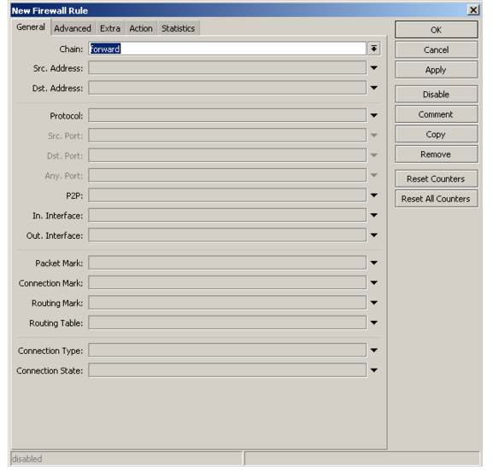

Desde la pestaña “Action” vamos a indicar la acción a realizar con todos los paquetes que cumplan el criterio anterior, y como queremos desecharlos, marcaremos la “Action:” “drop”.
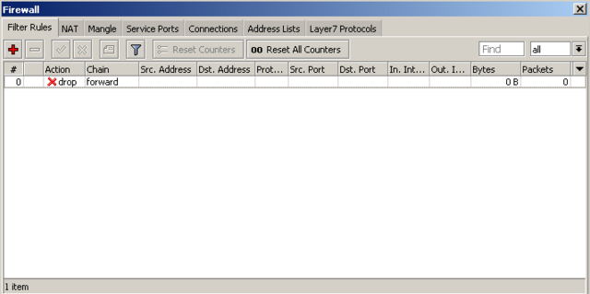
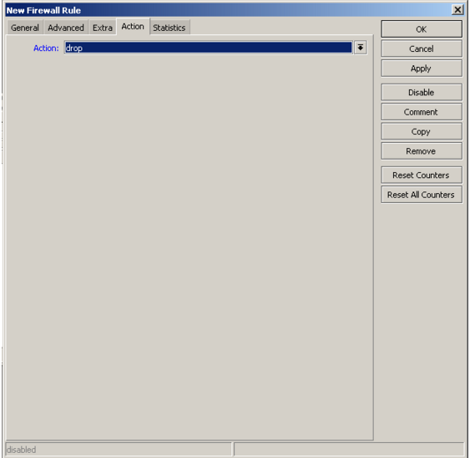
Aquí podemos observar que la regla se ha creado correctamente, ningún paquete será reenviado desde ninguna dirección a ninguna dirección.

- A continuación configure el cortafuegos del router para que permita a otros ordenadores:
  - conectarse al servidor de SSH del ordenador que tenga la dirección 33.X.Y.2.
  - iniciar una conexión al servidor de SSH del ordenador que tenga la dirección 33.X.Y.3.

Para configurar el cortafuegos de manera que nos permita hacer lo pedido, deberemos crear cuatro reglas:
- Aceptar el tráfico TCP desde cualquier dirección hacia la dirección 33.1.1.2 y puerto 22 (el puerto de la conexión SSH).
- Aceptar el tráfico TCP desde cualquier dirección desde el puerto 22 hacia la dirección 33.1.1.3.
- Aceptar el tráfico TCP desde la dirección 33.1.1.2 y el puerto 22 hacia cualquier dirección.
- Aceptar el tráfico TCP desde la dirección 33.1.1.3 con cualquier dirección de destino, pero al puerto 22. Dichas reglas son las que vamos a crear introduciendo lo siguiente:
- General -> Chain: forward / Dst. Address: 33.1.1.2 / Protocol: 6 (tcp) / Dst. Port: 22 Action -> Action: accept
- General -> Chain: forward / Dst. Address: 33.1.1.3 / Protocol: 6 (tcp) / Src. Port: 22 Action -> Action: accept
- General -> Chain: forward / Src. Address: 33.1.1.2 / Protocol: 6 (tcp) / Src. Port: 22 Action -> Action: accept
- General -> Chain: forward / Src. Address: 33.1.1.3 / Protocol: 6 (tcp) / Dst. Port: 22 Action -> Action: accept
Una vez creadas todas las reglas, deberemos bajar al final de la lista la regla “drop”, porque como cualquier condición la cumple, todas las demás reglas no llegarían a activarse nunca.
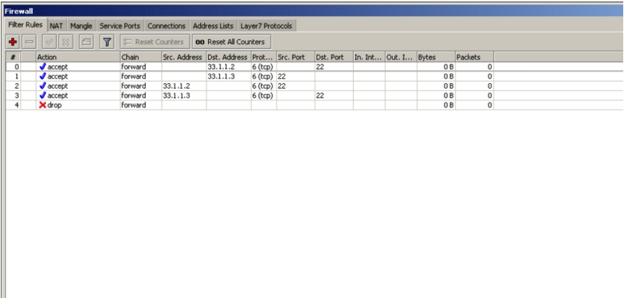

  - (Opcional) Configure el mismo router para que permita hacer ping de un ordenador a otro, pero no en sentido contrario. (Nota: la herramienta ping envía un mensaje ICMP de tipo “echo request”, y recibe un mensaje ICMP del tipo “echo reply”).

